**PROJETO – SISTEMAS**

Danilo, Jonathan Maia, João Gabriel

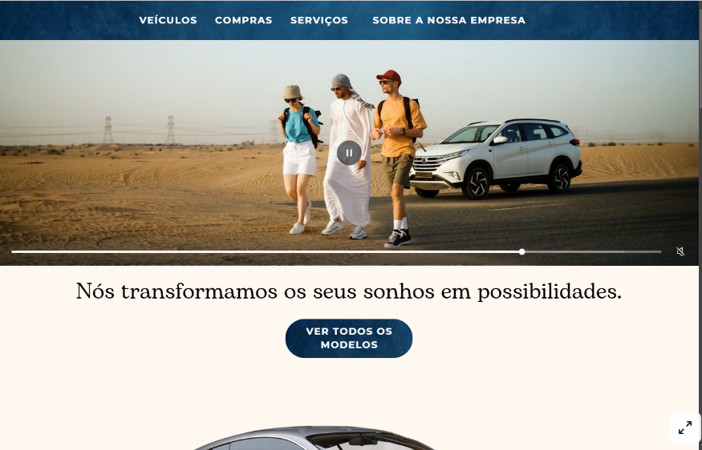

Esta é a página inicial do site. A primeira coisa que o cliente irá ver.

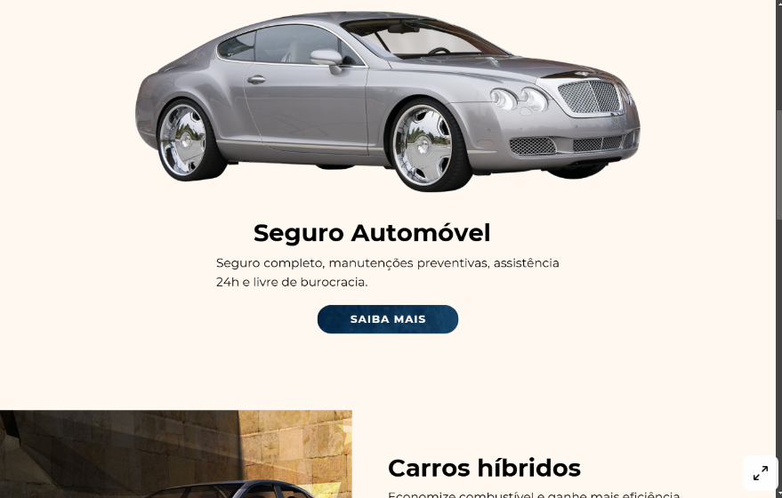

Uma propaganda do seguro automóvel com foto de um dos carros que são vendidos.

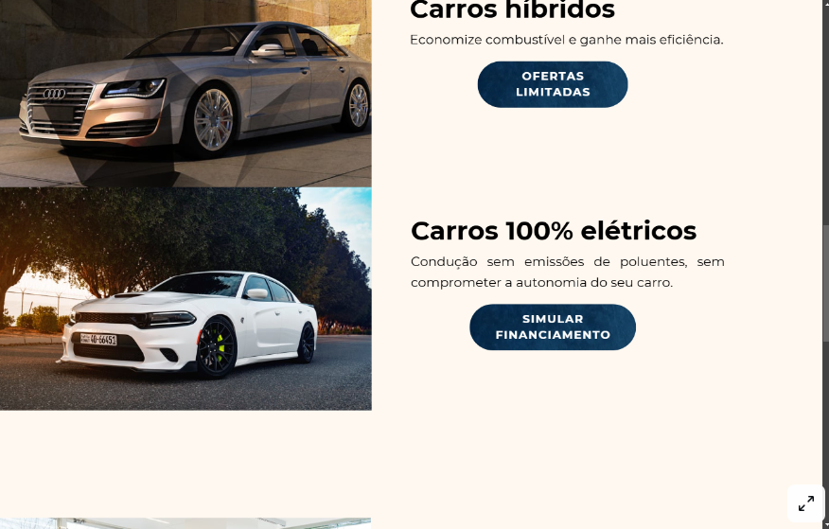

Propaganda dos carros híbridos e elétricos.



Botão para que a pessoa pesquise pela concessionária mais próxima.

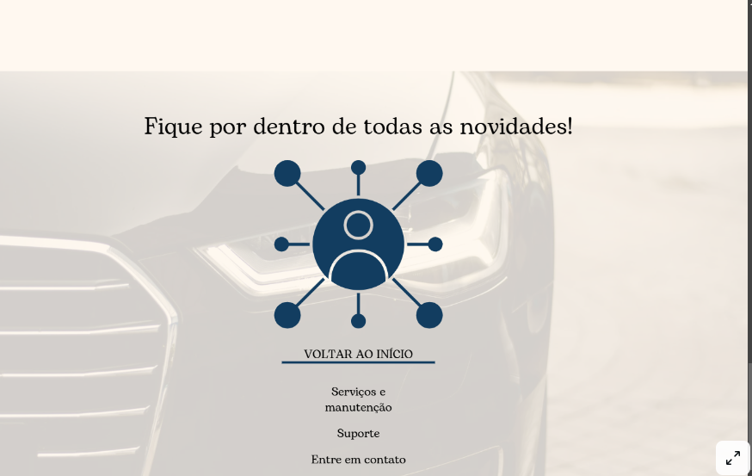

Footer da página